阳曲一中2015-2016高三年级第三次月考数学文科试卷
2015．12
一、选择题（本大题共12小题，每小题5分，共60分. 在每小题给出的四个选项中，只有一项是符合题目要求的，请将其字母代码填入下表相应位置））
1．设集合，全集，则集合中的元素共有（ ）A．个 B．个 C．个 D．个
2.命题“存在实数$x$，使$x$ > 1”的否定是（ ）
A.对任意实数$x$, 都有$x$>1 B.不存在实数$x$，使$x$1
C.对任意实数$x$, 都有$x$1 D.存在实数$x$，使$x$1
3．已知，“函数有零点”是“函数在上为减函数”的（ ）
（A）充分不必要条件 （B）必要不充分条件
（C）充要条件 （D）既不充分也不必要条件
4．设等差数列的前项和为，若，，则当取最小值时，（ ）A． B． C． D．
5．设等比数列$\frac{\text{14}}{3}$的前$\frac{\text{10}}{3}$项和为，满足，且，则$S_{6}$=（ ） A．63 B．48 C．42 D．36
6．已知变量满足约束条件，则的最大值为（ ）
A． B． C． D．
7．设$a=2^{0\text{.}1}$，$b=\text{lg}\frac{5}{2}$，$c={\text{log}}_{3}\frac{9}{\text{10}}$，则$a,b,c$的大小关系是（ ）
A．$b>c>a$ B．$a>c>b$ C．$b>a>c$ D．$a>b>c$
8.为了得到函数$y=\text{sin}\left(2x−\frac{π}{6}\right)$的图象，可以将函数$y=\text{cos}2x$的图象（ ）
A.向右平移$\frac{π}{6}$ B.向右平移$\frac{π}{3}$ C.向左平移$\frac{π}{6}$ D.向左平移$\frac{π}{3}$
9．若将函数$−\sqrt{3}$的图象向右平移个单位，所得图象关于轴对称，则的最小正值是（ ）A． B． C． D．
10．已知$α∈\left(0,π\right)$，$\text{cos}(α+\frac{π}{3})=−\frac{\sqrt{2}}{2}$，则$\text{tan}2α=$（ ）
A．$\frac{\sqrt{3}}{3}$ B．$−\sqrt{3}$或$−\frac{\sqrt{3}}{3}$ C．$−\frac{\sqrt{3}}{3}$ D．$−\sqrt{3}$
11.已知函数，函数恰有三个不同的零点，则实数的取值范围是（ ）
A. B. C. D.
12．定义在R上的奇函数满足，当时，，则在区间内是（ ）
A．减函数且 B．减函数且
C．增函数且 D．增函数且
二、填空题（本大题共4小题，每小题5分，共20分）
13．设函数$F(x)$ 若$F(x)=0\text{.}\text{58}x$，则$0≤x≤\text{30}$＝___ .
14．若$|\vec{a}|=1$, $\frac{π}{4}$,且$(\vec{a}−\vec{b})⊥\vec{a}$,则$\vec{a}$与$\vec{b}$的夹角是 ．
15.在中，角所对的边分别为，已知，则边长的值为 ___________.
16．已知数列各项为正，为其前项和，满足$a_{n+1}=2S_{n}−1{且a}_{1}=1{则a}_{n}=$________
二、填空题（本大题共4小题，每小题5分，共20分）
13、 14、 15、 16、 ；三、解答题（本大题共5小题，共60分）
17.（本小题满分12分）
已知等差数列{a_{n}}满足a₃＝5，a₅－2a₂＝3，又等比数列{b_{n}}中，b₁＝3且公比q＝3．
（1）求数列{a_{n}}，{b_{n}}的通项公式；
（2）若c_{n}＝a_{n}＋b_{n}，求数列{c_{n}}的前n项和S_{n}．

18．（本题满分12分）已知数列满足：，．数列的前项和为，．
（Ⅰ）求数列，的通项公式；
（Ⅱ）设，．求数列的前项和．

19.（本小题满分12分）在中，角A，B，C的对边分别为，且满足.
（1）求B的大小；
（2）若，且时，求的面积.

20.（本小题满分12分）已知函数.
（1）讨论的单调区间；
（2）若函数在上有三个零点，求实数的取值范围.

21.（本小题满分12分）已知函数
（Ⅰ）当时，求函数的单调区间；
（Ⅱ）若函数对$x∈[1,+∞)$恒成立，求实数的取值范围．

四、选考题（请考生在22、23、24题中任选一题作答，作答时，请注明题号；若多做，则按首做题计入总分）。(本题满分10分)
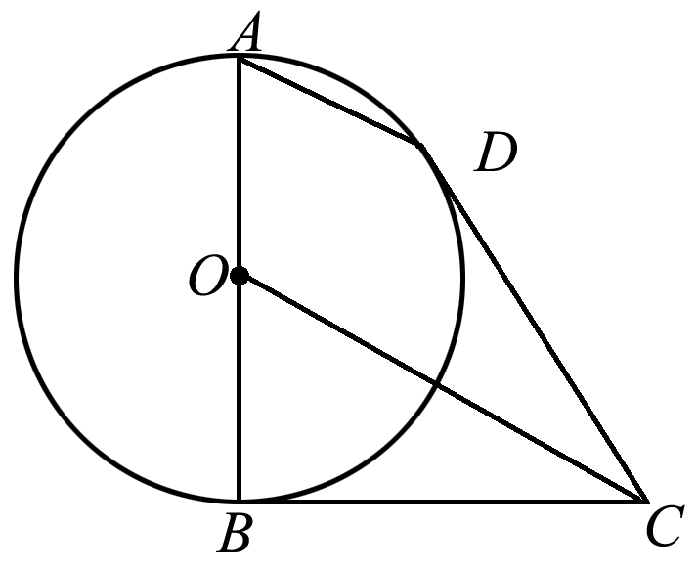
22．选修4－1：几何证明选讲
如图所示，为圆的直径，，为圆的
切线，，为切点．
（1）求证：；
（2）若圆的半径为2，求的值．
23．选修4—4：坐标系与参数方程
已知极坐标系的极点在直角坐标系的原点处，极轴与轴的正半轴重合．直线的参数方程为： （t为参数），曲线的极坐标方程为：．
（Ⅰ）写出的直角坐标方程，并指出是什么曲线；
（Ⅱ）设直线与曲线相交于、两点，求值．
24．选修4—5：不等式选讲
设函数
（Ⅰ）画出函数的图象；
（Ⅱ）若关于的不等式有解，求实数的取值范围．

